Крым. Маршрут на Мшатка-Кая «Бумеранг», 4А
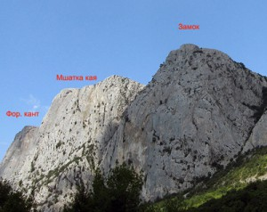17 июня 2012 года группа в составе трех человек — Гостев Кирилл (Ялта), Одоев Владимир и Леонтьева Екатерина (Севастополь) совершила восхождение на вершину Мшатка-Кая по новому маршруту. Маршрут назвали «Бумеранг», оценили приблизительно в 3Б/4А (классифицирован 4А). Было это почти полтора года назад, но поддать его в классификационную комиссию и рассказать о нем на просторах Интернета руки дошли только сейчас.
Делимся с вами информацией из паспорта восхождения, схемой UIAA и описанием.
Вершина Мшатка-Кая (650 м), маршрут «Бумеранг”.
Категория сложности: предположительно 3Б/4А (классифицирован 4А)
Характеристика маршрута:
протяженность – 300 м (7 веревок);
протяженность участков II к.сл. – 75 м;
протяженность участков III к.сл. – 160 м;
протяженность участков IV к.сл. – 10 м;
протяженность участков V к.сл. – 55 м;
средняя крутизна маршрута 70-75°.
Оставлен один скальный крюк на станции R3
Ходовых часов – 8 часов, спуск в день выхода на вершину
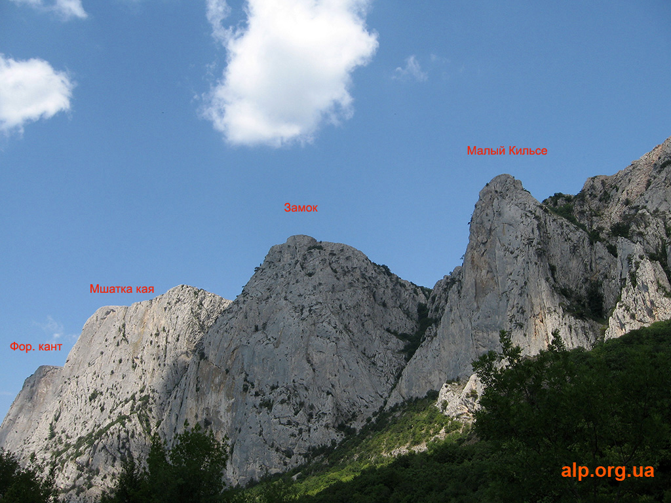
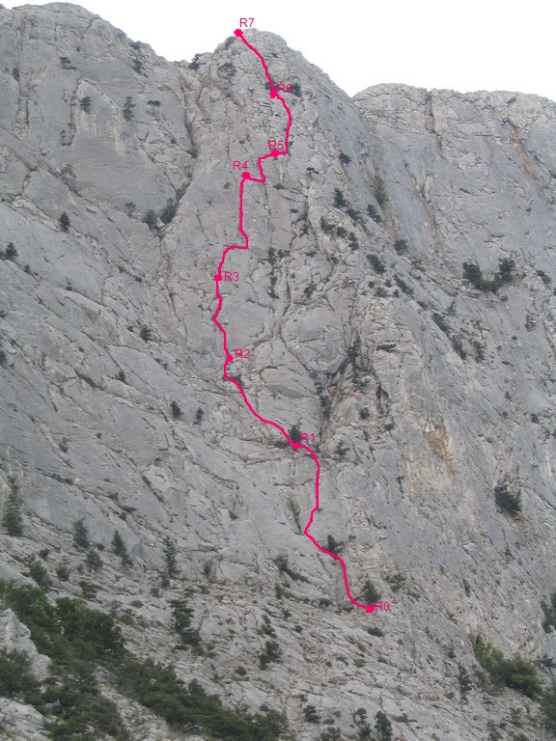
Новый маршрут на Мшатка-Кая «Бумеранг»
От дороги, у альпинистских стоянок, вверх 200 м по тропе, а затем по простым скалам к контрфорсу. Начало маршрута возле дерева, от которого начинается маршрут «Филатовская».
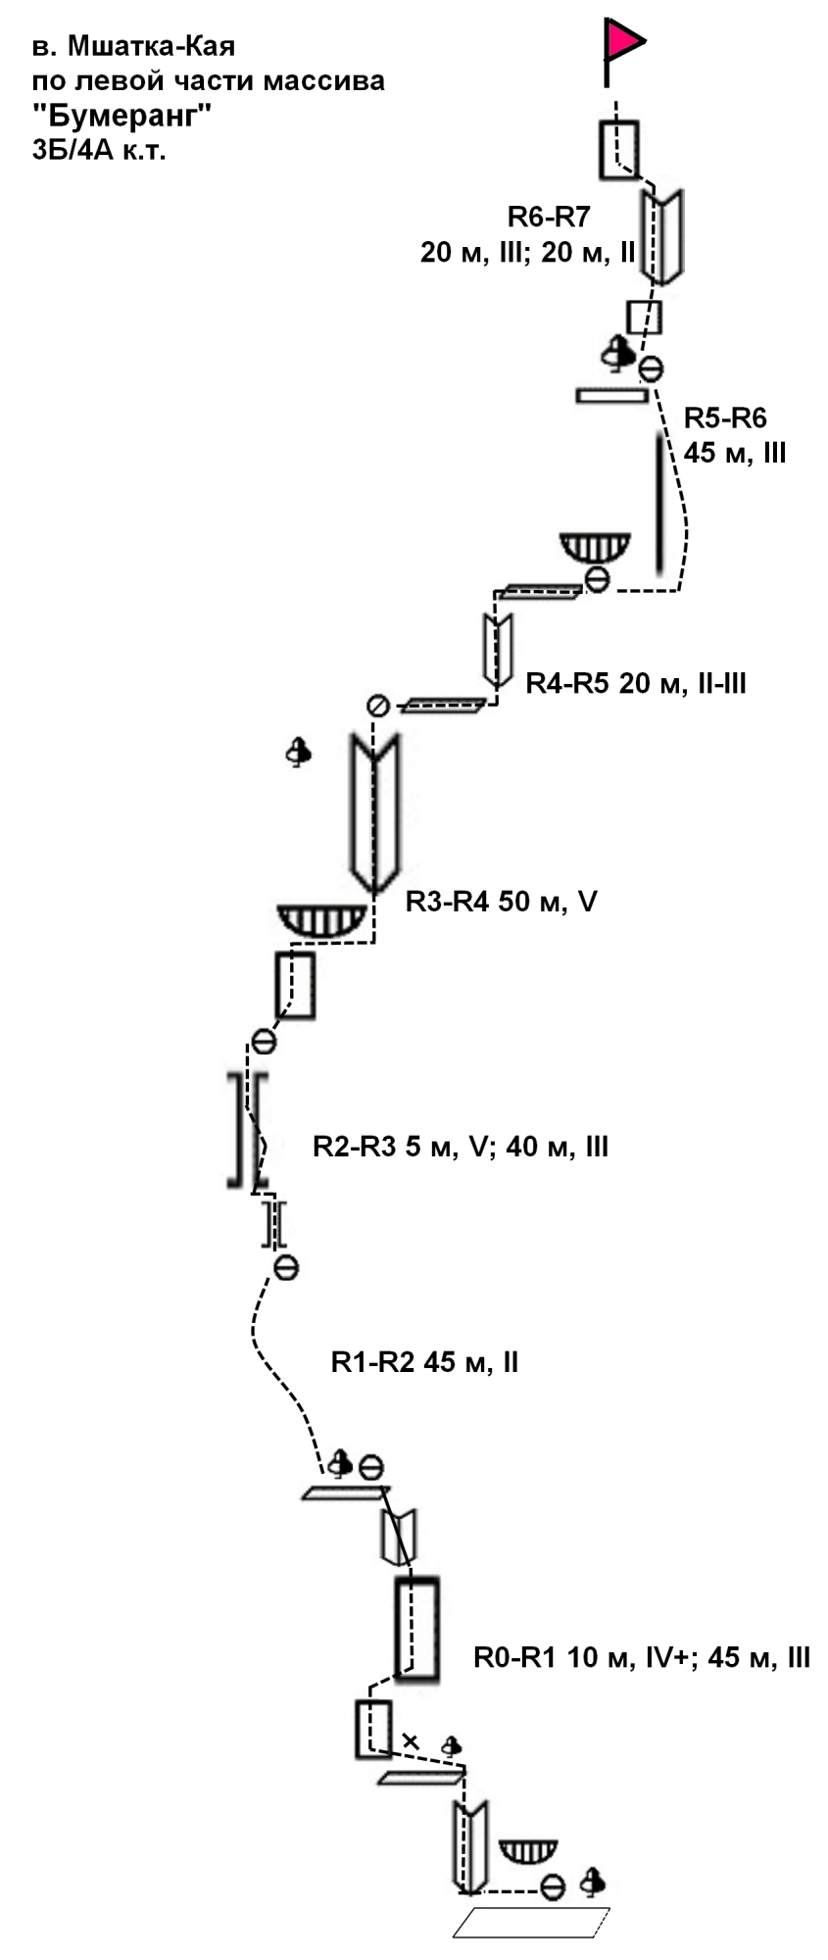
Описание маршрута:
R0-R1
Нависающие скалы на левой части контрфорса обойти слева и двигаться по внутреннему углу 10 метров вверх вправо до небольшого можжевелового куста. Куст обойти слева. Слева в метре от куста на плите есть старый шлямбур. От шлямбура двигаться немного влево и вверх по плите на трении 5 метров до начала вымоины, в середине которой растет плющ. С полочки вначале вымоины двигаться вверх вправо по трещине в плите (есть старая морковка). Трещина заканчивается и от нее перейти немного вправо на следующую тонкую трещину, по которой двигаться вверх (аккуратное лазанье на трении). Трещина переходит в разрушенный выполаживающийся внутренний угол. По нему двигаться, забирая влево, к небольшому дереву. На дереве станция.
Страховка: камалоты, закладки
10 м, IV+; 45 м, III
R1-R2
От дерева двигаться влево вверх, обходя слегка нависающие глыбы, затем по некрутым стенкам вверх к основанию небольшого 4-метрового камина-промоины. В основании его станция на своих точках. Участок простой, однако на нем достаточно много живых камней.
45 м, II
R2-R3
Двигаться вверх в распоре 4 метра по камину-промоине. Вверх его немного нависает. Сложный выход на выполаживающуюся разрушенную щель. По щели несколько метров, а потом перейти влево в камин, обходя большой откол слева. Двигаться сначала по правой стенке камина, затем несколько метров в распоре, а затем перейти на левую стенку камина и двигаться вверх. Камин заканчивается небольшой полочкой. На полочке станция на своих точках. На этой станции был оставлен скальный крюк, чуть ниже и левее крюка есть песочные часы, в которые можно засунуть закладку.
Страховка: камалоты, закладки, якоря
5 м, V; 40 м, III
R3-R4
Ключевая веревка! От станции двигаться вверх вправо по тонкой щели (аккуратное лазание по щели и плите справа от нее на трении) до нависающих лбов. Под ними траверсировать вправо 5 метров. Затем двигаться вверх по внутреннему углу до его окончания. Он выводит на очень узенькую и маленькую полочку, присыпанную землей (для ориентира: полочка выше и правее метров на семь небольшой сосны, растущей на гладкой плите). На этой полочке полувисячая станция на своих точках (закладки). Внимательно! во внутреннем угле есть живые камни.
Страховка: камалоты, закладки, якоря
50 м, V
R4-R5
От станции траверс 3 метра вправо, затем вверх по широкому внутреннему углу. После угла траверс три метра вправо, к контрфорсу. Будет мульда, напоминающая небольшой грот, на правой стороне которой есть старый крюк. Станция в мульде на своих точках.
Страховка: закладки, якоря
20 м, II-III
R5-R6
Из мульды траверс вправо пару метров и далее вверх по щелям, немного влево к большой полке с сосной. В верхней части, последние 10 метров, эта веревка соединяется с пятой веревкой маршрута «Филатовская».
Страховка: закладки, камалоты
45 м, III
R6-R7
Эта веревка одинаковая с крайней веревкой маршрута «Филатовская». Вверх вправо по некрутой стенке во внутренний угол. По углу вверх и далее влево вверх по некрутым скалам выйти на плато.
20 м, III; 20 м, II
Источник описания: risk.ru

